

**Opdrachten sectie 5 – The killer website project**

Kennisopdrachten

1. Wat is de eerste stap die je moet nemen als je een websiteproject start? Wat valt daar allemaal onder?

1. Nadenken over wat doel het precies is van de website en wat er wilt mee aan bereiken.
2. Voorbereiden van tekst, afbeeldingen, icons, video’s voor de website.
3. Bedenken hoe je de website design gaat maken.
4. Gebruik maken van de kennis die hebt geleerd in de vorige sections.
5. De site verbeteren en sneller load time geven.
6. Website laten hosten op een webserver.
7. Je website updaten regelmatig.

2. Wat is performance?

**Performance draait om de snelheid waarmee webpagins’s worden geladen en weergegeven in de browser van de bezoeker**

3. Wat is responsive web design?

**Responsive webdesign is een benadering van webdesign waarbij de webdeveloper streeft naar een optimale webervaring voor een breed scala apparaten.**

4. Wat zijn de drie ingrediënten van responsive web design?

**De media query, flexible images, fluid grid (S5-L4-2:14)**

5. Wanneer gebruik je het “main”-element in HTML?

**Het <main>-element wordt gebruikt om de inhoud van een webpagina aan te duiden die betrekking heeft op het centrale onderwerp van die pagina of applicatie.**

6. Wat is een header-element en waarvoor gebruik je het? Wat is het voordeel van een header element boven een div-element?

**Het <header>-element vertegenwoordigt een container voor inleidende inhoud of een set navigatielinks en wordt gebruikt om inhoud te identificeren die voorafgaat aan de primaire inhoud van de webpagina.**

7. Noem drie manieren om de kleur ‘zwart’ in code te schrijven. Geef van iedere manier een voorbeeld.

**#000000, (0,0,0), BLACK;**

8. Beschrijf de verschillen tussen een “block-element”, een “inline-block-element” en een “inline-element”. Geef een praktische toepassing met code.

9. Wat is een *comment*?

**De comment-tag wordt gebruikt om opmerkingen in de broncode in te voegen. Reacties worden niet weergegeven in de browsers.**

10. Hoe maak je een *comment* in CSS?

**/* tekst hier */**

11. Wat doet de float-property?

**De float css-eigenschap plaatst een element aan de linker- of rechterkant van de container, waardoor tekst en inline-elementen eromheen kunnen worden gewikkeld.**

12. Wat is een *pseudo-class* en noem een toepassing hiervan.

**Een pseudo-klasse wordt gebruikt om een speciale toestand van een element definiëren.**

**Bijvoorbeeld het stijlen van element wanneer een gebruiker over de element heen gaat.**

13. Wat is een svg-extensie? Wat zijn voordelen ten opzichte van, bijvoorbeeld, een png-extensie?

**Een ander groot voordeel is dat een PNG-extensie kan worden gecomprimeerd, zonder dat dit kwaliteitsverlies oplevert.**

**Die kan XML bestanden openen.**

14. Wat is “padding”?

**Opvulling wordt gebruikt om ruimte te creëren rond de inhoud van een element, binnen de definieerde randen.**

15. Wat is “margin”?

**Margin worden gebruikt om ruimte rond elementen te creëren, buiten de gedefinieerde randen.**

16. Wat is het verschil tussen “padding” en “margin”?

Margin wordt toegepast op de buitenkant van je element en heeft dus invloed op hoe ver je element verwijderd is van andere elementen

17. Wat is de “margin” aan de onderkant in onderstaande CSS?



**Margin-top is 3rem**

**Margin-rechts is 2rem**

**Margin-links is 1rem**

**Margin-bottom is 0**

18. Wat doet de “overflow”-property? Geef een voorbeeld van een toepassing.

De eigenschap overflow geeft aan of inhoud moet worden geknipt of schuifbalken moeten worden toegevoegd wanneer de inhoud van een element te groot is om in een bepaald gebied te passen.

19. Wat zijn relatieve waarden in webdesign? Geef drie voorbeelden.

20. Wat zijn absolute waarden webdesign? Geef drie voorbeelden.

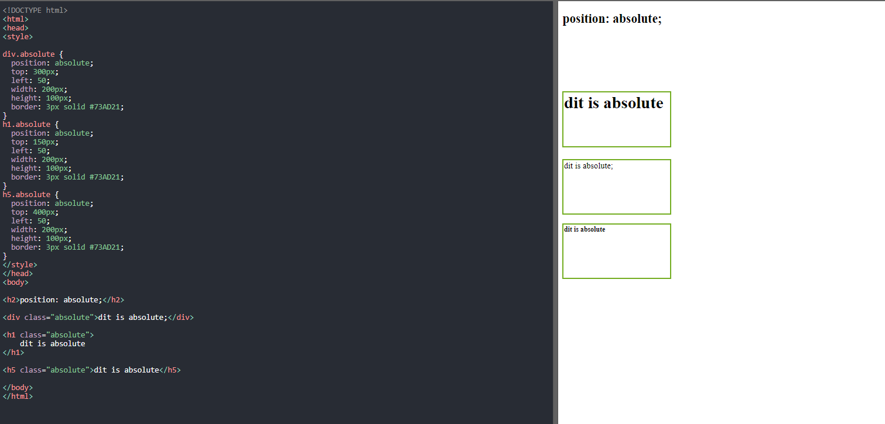

21. Wat is over het algemeen beter: het gebruik van relatieve of het gebruik van absolute waarden? Leg uit en geef een voorbeeld.

**Relatieve is beter dan, want absolute heeft effect op de layout van je website. En als bijvoorbeeld een absolute position wilt moet je eerst een parent toevoegen aan je element dat kost tijd, daarom zijn relatieve position’s beter.**

22. Wat is een formulier in HTML? Welke tag hoort hierbij?

**De tag is <form></form> en een HTML-formulier wordt gebruikt om gebruikerinvoer te verzamelen. De gebruikersinvoer wordt meestal naar een server gestuurd om op te slaan.**

23. In de video’s wordt iedere sectie met dezelfde volgorde gebouwd: eerst de HTML, dan de CSS. Waarom wordt dit gedaan? Kan het ook andersom? Wat is beter – en waarom?

Het beginnen bij html is een start-proces als je een website gaat maken en is beter als je bij html begint daarna css, want het is veel simpeler om te beginnen aan html.

24. Wat is de functie van de footer?

Informatie onderin de webpagina zetten.

25. Welk html-element gebruik je voor de footer?

<footer> </footer>